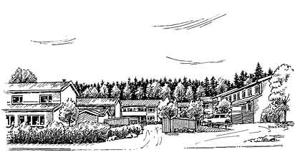
VIKTIG INFORMATION TILL MEDLEMMAR I BRF RAGNHILDSBORG
Alla typer av fyrverkerier, raketer, smällare mm är förbjudna inom alla tättbebyggda områden. Så låt oss få en lugn och trevlig avslutning på året!

Trevlig advent!


